**Саопштење за медије**

**Рекордни бројеви нових случајева прогоњених парламентараца у свету**

*Београд, Србија, четвртак, 17. 10. 2019. године*

Нa 141. скупштини ИПУ у Београду, Србија, чланице ИПУ осудиле су кршење људских права у рекордном броју нових случајева међу посланицима. Одбор за људска права посланика ИПУ, једино међународно тело са задужено искључиво да пружа подршку посланицима у опасности, размотрило је случајеве 305 парламентараца из 10 земаља чија су људска права наводно прекршена.

Детаљни приказ одлука доступан је на сајту ИПУ.

Више од половине притужби су нови случајеви – углавном из Венецуеле, Јемена, Демократске Републике Конго, Сијера Леонеа и Либије. У већини случајева у питању су посланици из опозиције (83%) од којих су петина жене (21%)

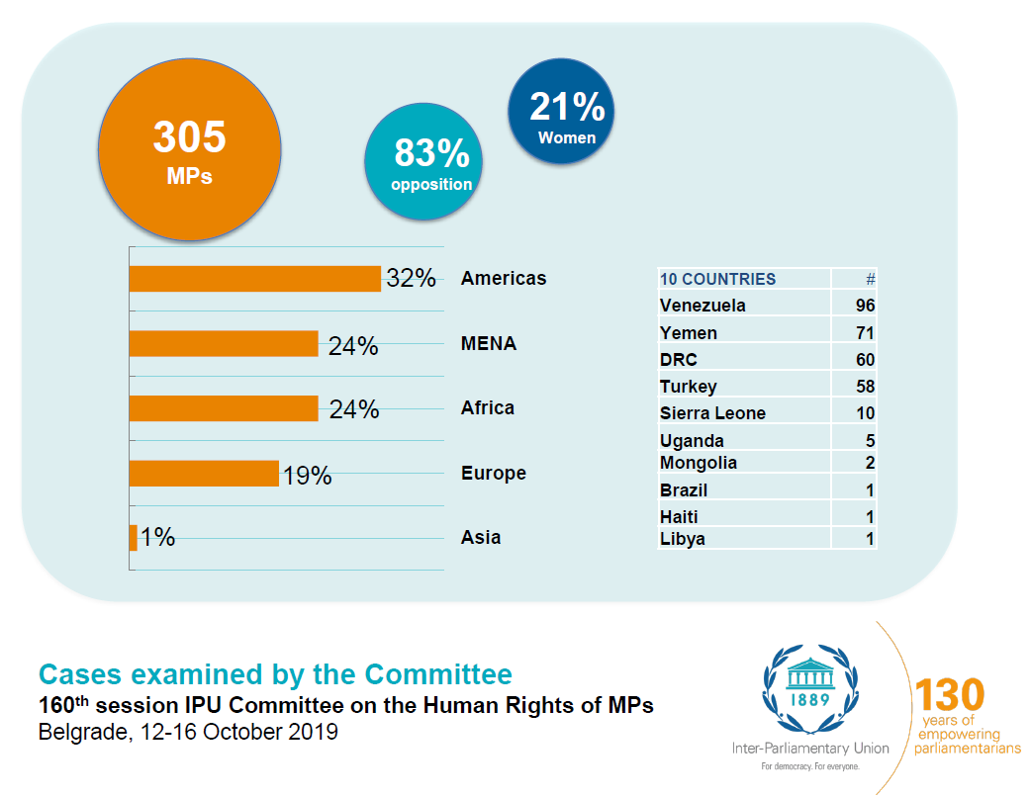

**Венецуела**

Од последње седнице у априлу ове године број случајева из Венецуеле који су доспели пред Одбор достигао је број од 96 парламентараца. 32 нова случаја сва су из коалиције Округли сто демократске уније из Народне скупштине Венецуеле.

Коалиција је освојила већину у Народној скупштини после избора 2015. године и супротставља се влади Николаса Мадура. Влада није доделила никаква средства Народној скупштини од августа 2016. године.

ИПУ је забринута због раширеног и системског застрашивања посланика из Коалиције које је достигло нови рекорд и позива Владу Венецуеле да истог часа престане са оваквим осветама.

Одбор се састао са члановима Коалиције из Народне скупштине и члановима посланичке групе Отаџбински блок (Bloque de la Patria) која подржава Мадура како би чули обе стране.

ИПУ позива Владу Венецуеле да прихвати захтев за ИПУ мисију за утврђивање чињеничног стања која би испитала проблеме људских права и помогла да се нађе решење за тренутну политичку блокаду.

**Турска**

Одбор је испитао случајеве 57 актуелних и бивших посланика, свих из опозиционе Нaрoдне дeмократске пaртиjе. Од децембра 2015. године стотине кривичних парница и оптужница за тероризам воде се против актуелних и бивших посланика Нaрoдне дeмократске пaртиjе.

Од 2018. године 29 актуелних и бивших парламентараца осуђено је на затвор. Осам актуелних и бивших парламентараца налази се или у притвору пред суђење или служи затворске казне, укључујући и бивше лидере Селахатина Демитраша и Фиген Јиксекдаг.

У јуну 2019. године је парламентарна делегација ИПУ, у којој је била и председница ИПУ Габријела Куевас Барон, била у мисији за утврђивање чињеничног стања у Турској како би испитала ситуацију на терену. Мисија је утврдила да власти систематски представљају парламентарце из Нaрoдне дeмократске пaртиjе као терористе, а њихов парламентарни рад као тероризам иако је Нaрoдна дeмократска пaртиjа законски призната политичка партија у Турској. Делегација је такође утврдила и кршење права на слободу изражавања парламентараца из Нaрoдне дeмократске пaртиjе.

**Јемен**

Одбор је испитао случајеве 69 посланика из Јемена изабраних на парламентарним изборима 2003. године. Наводи се крећу од покушаја убиства, отмице, произвољног лишавања слободе до уништавања имовине.

Од почетна политичке кризе 2011. године и избијања рата 2015. две различите групе тврде да представљају Парламент Јемена: парламент у граду Санаа на територији под контролом милиције Хутија и парламентарци који су из Сане побегли и који припадају међународно признатој влади Абдрабуха Мансур Хадија.

Случајеви које је Одбор прегледао тичу се посланика који су побегли из Сане и околних гувернија под контролом хутске милиције. 10. 10. 2019. према тврдњама Представнички дом из Сане одузео је парламентарни имунитет 35 од 69 посланика како би омогућио да се против њих покрену кривичне пријаве за издају која се кажњава смрћу.

ИПУ пажљиво прати ситуацију и апелује на супротстављене стране да заједнички нађу решење тренутне блокаде.

**Бразил**

Одбор је прихватио случај Жана Вилиса, члана бразилског Представничког дома од 2010. године. Он је први отворено геј члан бразилског Конгреса и познати поборник права лезбејске, геј, бисексуалне, трансродне и интерсекс заједнице (ЛГБТИ).

Од избора за посланика, Вилис је био мета злостављања и застрашивања због своје сексуалне оријентације и политичких ставова. У јануару 2019. године Вилис је одлучио да напусти своје посланичко место и оде у изгнанство због сталних претњи и наводног неуспеха бразилских власти да му пруже одговарајућу заштиту.

На Вилисову одлуку да напусти земљу такође је утицало и убиство Маријеле Франко у марту 2018. године, локалне одборнице која је такође била гласна поборница ЛГБТИ права. Двоје бивших полицајаца ухапшени су у марту 2019. због наводне умешаности у ово убиство.

Одбор за људска права посланика ИПУ поседује копије претњи и застрашивачких дела извршених током претходне три године, као и Вилисов захтев за заштиту упућен полицији и парламентарним властима.

**Либија**

Одбор је испитао случај либијске посланице Сехам Сергиве, независног члана Представничког дома и гласног критичара текуће војне офанзиве. Како би стекли потпуну слику, Одбор ИПУ прво се састао да другим потпредседником Представничког дома у Тобруку.

Сергива је био отета из свог дома у Бенгазију у јулу 2019. године. Од отмице ИПУ подстиче либијске власти да предузму нешто. Без знакова живота три месеца касније, забринутост за живот Сегиве расте.

ИПУ позива либијске власти да учине све у својој моћи да пронађу Сергиву и обезбеде њено тренутно ослобађање.

**Уганда**

Одбор је испитао случајеве кршења људских права пет посланика у Уганди, четири независна и једног из опозиције. Повреде људских права обухватају мучење, арбитрарно лишавање слободе, кршење права на фер суђење и права на слободу изражавања.

Посланик Роберт Кјагуланји Сентаму, познатији као Боби Вајн – популарни певач - био је гласан критичар Владе и жртва застрашивачке кампање.

ИПУ је затражила да се мисија за утврђивање чињеничног стања састане са извршном и правосудном влашћу. Ребека Кадага, председница Парламента Уганде дала је своју подршку мисији.

ИПУ чека формално овлашћење од власти Уганде како би мисија могла да допутује у Уганду.

**Сијера Леоне и Демократска Република Конго**

Одбор ИПУ испитао је нове жалбе из Сијера Леонеа и Демократске Републике Конго. У случају из Сијера Леонеа, Одбор је прогласио жалбу недопустивом и одлучио да одложи одлуку о допустивости у случају жалбе из Демократске Републике Конго.

*ИПУ је глобална организација националних парламената, основана пре 130 година као прва мултилатерална политичка организација на свету у циљу оснаживања сарадње и дијалога међу нацијама. Данас ИПУ обухвата 179 националних парламената и 12 регионалних парламентарних тела и промовише демократију и помаже парламентима да постану јачи, млађи, родно једнакији и различитији. ИПУ такође штити и људска права парламентараца кроз надлежан одбор састављен од посланика из целог света. Двапут годишње ИПУ окупља преко 1500 парламентараца и партнера на светску скупштину, дајући парламентарну димензију глобалном управљању, укључујући ту и рад Уједињених нација и спровођење Агенде за* одрживи развој *до 2030. године*

***

Контакт особа за додатне информације о ИПУ: Томас Фицсимонс, доступан на адреси [press@ipu.org](mailto:press@ipu.org) или [tf@ipu.org](mailto:tf@ipu.org)и телефону +41 79 854 31 53.